KATA PENGANTAR
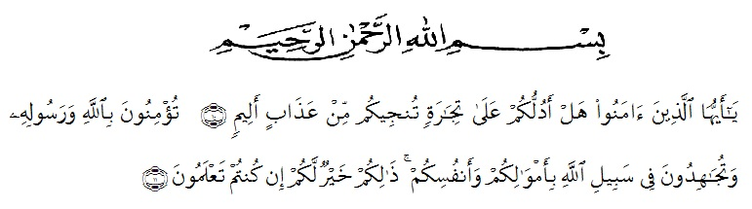
Artinya :
“Hai orang-orang yang beriman, sukakah kamu Aku tunjukkan suatu perniagaan yang dapat menyelamatkan kamu dari azab yang pedih? (10)(Yaitu) kamu beriman kepada Allah dan Rasul-Nya dan berjihad di jalan Allah dengan harta dan jiwamu. Itulah yang lebih baik bagimu jika kamu mengetahuinya(11).” (QS. Ash-Shaff: 10-11).
Alhamdulillah, Puji syukur penulis ucapkan atas kehadirat Allah SWT yang senantiasa melimpahkan Rahmat dan Ridho-Nya, sehingga penulis dapat menyelesaikan penelitian dan penyusunan bahan skripsi ini dengan judul “Aktivitas Air Nira ( Arenga pinnata Merr) Sebagai Laksatif Terhadap Mencit (Mus musculus ) Jantan Dengan Metode Transit Intestinal”.
Ucapan terima kasih sedalam-dalamnya kepada Ayahanda tercinta Syarifuddin dan Ibunda tersayang Muzainah yang telah memberi dukungan, perhatian, serta doa restu, bimbingan, nasehat dan dukungan baik secara moril maupun material yang telah diberikan. Dan limpahan kasih sayang kepada Kakak tercinta Henny Apriani, S.Pd dan Abang tersayang Hendra Maulizar, S.Pd yang telah memberi dukungan dan perhatian serta doa restu kepada penulis sehingga penulis dapat menyelesaikan penelitian dan penyusunan skripsi ini.
Penulis juga mengucapkan terima kasih yang sebesar-besarnya kepada Ibu apt. Debi Meilani, S.Si., M.Si, selaku pembimbing I saya, Ibu apt. Rani Ardiani, S.Farm., M.Si, selaku pembimbing II dan Ibu Melati Yulia Kusumastuti, S.Farm., M.Sc, selaku penguji saya, yang telah memberikan masukan, saran dan bimbingan selama penelitian hingga selesainya skripsi ini.
Pada kesempatan ini juga penulis mengucapkan terima kasih yang sebesar-besarnya kepada:
- Bapak Dr. KRT. Hardi Mulyono K, Surbakti, selaku Rektor Universitas Muslim Nusantara Al-Washliyah.
- Ibu apt. Minda Sari Lubis, S. Farm., M.Si selaku Plt. Dekan Fakultas Farmasi Universitas Muslim Nusantara Al-Washliyah.
- Ibu apt. Debi Meilani, S.Si., M.Si selaku Wakil Dekan I dan Ibu Melati Yulia Kusumastuti S.Farm., M.Sc selaku Wakil Dekan II Farmasi Universitas Muslim Nusantara Al-Washliyah.
- Bapak dan Ibu dosen pengajar jurusan Farmasi Universitas Muslim Nusantara Al-Washliyah Medan yang telah mendidik penulis selama perkuliahan hingga selesai.
- Ibu apt. Rafita Yuniarti, S.Si., M.Si selaku kepala Laboratorium Farmasi Terpadu Universitas Muslim Nusantara Al-Washliyah Medan.
- Kepada orang yang tersayang Siti Laya Adjara yang senang tiasa membantu sepenuh hati dan memberi dukungan serta motivasi kepada penulis.
- Semua kawan-kawan seperjuangan Kelas K dan khususnya Keluarga Cemara (Alm. Intan Mutia, Norhalida, Rimayanti, Rina Fajriana, Hafid Aulia, Fakhrul Ichsan, Usman dan Fata Hafrizal) Yessi Herviani, Adinda Sari dan Ismaturrahmi yang telah membantu dan memberi dukungan serta motivasi kepada penulis.
Penulis menyadari bahwa bahan skripsi ini masih banyak kekurangan, oleh karena itu dengan segala kerendahan hati, penulis menerima kritik dan saran yang bersifat membangun demi kesempurnaan bahan skripsi ini.
Akhirnya penulis ucapkan terima kasih kepada semua pihak yang telah membantu yang tidak disebutkan satu persatu dalam penulisan skripsi ini. Semoga skripsi ini bermanfaat bagi ilmu pengetahuan pada umumnya dan bidang farmasi khususnya.

Medan, Juli 2020

Penulis

Herry Rizky Ananda

